**Рефлексивный отчет по обоснованию и методике внедрения модуля «Новые подходы в преподавании и обучении» в серию последовательных уроков.**

«**Мои ученики будут узнавать новое не от меня;**

**Они будут открывать это новое сами.**

**Моя задача- помочь им раскрыться и развить собственные идеи»**

**И.Г.Песталоцци**

Наш разговор хочу начать с главного для меня вопроса: «Как работать на уроке со всем классом и одновременно с каждым учеником?» Как научить мыслить, сопоставлять факты, анализировать и уметь выражать свое мнение об обсуждаемой проблеме всех и каждого индивидуально? В этом состоит основная проблема традиционной школы, связанная формой организации обучения и индивидуальным характером усвоения знаний. Я не первый год работаю в школе и считаю, что география самый уникальный и самый сложный предмет, который помогает осмыслить все жизненные процессы, познавательный предмет, обучающий человека рассуждать и анализировать то есть, содействующий решению комплекса задач: становлению гармоничной, думающей личности, воспитанию гражданина, патриота своего Отечества. Только благодаря географии между автором и учеником может состояться диалог. Вот тут нужен учитель, который помогает понять авторские идеи и соотносить его со своим мнением. Делать выводы, совершенствуя свои взгляды на современный мир. Прежде всего, в качестве основы диалогового обучения можно рассматривать следующее:

Диалог учителя с самим собой

Диалог ученика и учителя

Диалог учеников в классе

В основе взаимодействия с классом на занятиях лежит сотрудничество, процесс, который направлен на совместное конструирование программной деятельности. При этом необходимо учитывать индивидуальные особенности ребёнка, его возможности восприятия учебного материала, интересы, наклонности. В Руководстве для учителя стр.126 было указано, что лишь *«Обучение через диалог»* и «*Обучение тому, как обучаться*» рассматривается в рамках именно *новых* подходов, поскольку они находятся в тесной взаимосвязи с социоконструктивистской точкой зрения. Обучение и преподавание на основе диалога предполагают подход, при котором диалог между учениками, между учеником и учителем помогает учащимся построить и развить свое собственное мышление.

Диалог в обучении, или учебный диалог – своеобразная форма общения. Это взаимодействие между людьми в условиях учебной ситуации, осуществляющейся в форме речи, в ходе, которого происходит информационный обмен между партнерами. Специфика учебного диалога определяется целями его участников, условиями и обстоятельствами их взаимодействия.  
 В деятельности школьника диалог представлен в основном двумя его видами: учитель – ученик и ученик – ученик. Диалог между одним учеником и учителем в классе происходит нечасто: так как в классе нет возможности работать только с одним учащимся. Даже если это наблюдается, то таковой диалог нацелен в основном на класс в целом, для получения коллективного результата. И для учителя, и для ученика диалог является средством деятельности: для учителя – средством обучающей деятельности, для ученика – учебной.

Осуществляя практику в школе я определила что построить весь урок на диалоге- сложно, потому что дети нуждаются в различных видах работы и при этом все они имеют разный уровень умственных способностей. Есть дети, которые не могут выразить свои мысли вслух, стесняются своих одноклассников, имеют слабый запас слов. Есть такие ученики, которые любят говорить, но не умеют слушать. Учитывая эти нюансы, диалог занимал на уроке небольшое количество времени но при этом он был тщательно продуман.

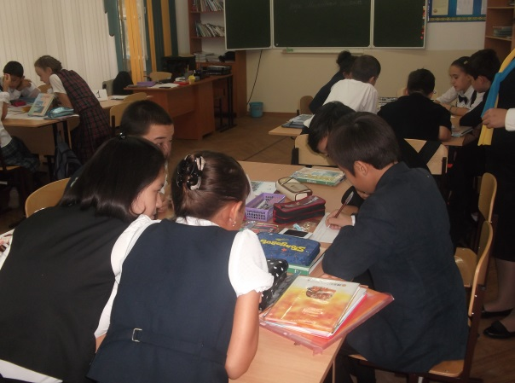В начале урока возникает проблемная ситуация, чтобы диалог получился действенным, в его основе должна быть проблема, дальше - побуждающий диалог. Основная задача урока заключается не в сообщении ученикам информации, а в обучении их свободно аппелировать приобретенными знаниями. Так урок географии я начинала с актуализации знаний о гидросфере. Дети разделившись на группы обсудили значении воды в жизни человека, роль Мирового круговорота воды в природе, свойствах, которые имеет океаническая вода. Для закрепления знаний учащиеся составили на доске кластер, подбирая слова ассоциации. Это способствовало лучшему запоминанию свойств воды. Работа по интерактивной карте закрепила полученные знания на уроке, применение разноуровневых задании решило проблему учета возрастных особенностей учеников. На всех уроках видна направляющая роль учителя, умение организовать процесс, помочь учащимся при выполнении проблемных задании. Интегрирование всех модулей на уроке путем использования диалога, развивает способность детей самостоятельному обучению, воспитывает любознательность и наблюдательность.  
Диалог – это среда, в которой учащиеся чувствуют себя свободно и комфортно. В непринужденной, доброжелательной атмосфере учащиеся делятся друг с другом новыми мыслями, раскрывали свой творческий потенциал. Диалогическая, коммуникативная атмосфера на уроке помогала ученику развить эмоциональные, интеллектуальные свойства личности. При этом происходит усвоение нового материала.

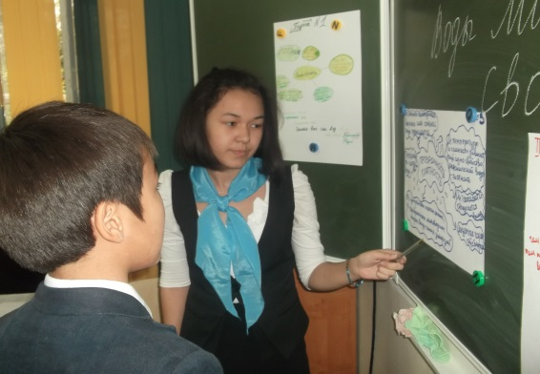

На уроке по теме «Океаны Земли» дети вели исследовательскую беседу, при этом они, обмениваясь полученными знаниями, сделали вывод, что природа океанов различна. В ходе беседы дети пришли к выводу все океаны связаны между собой и нарушение экобаланса приведет к катастрофе.

Диалог – это форма, в которой можно искать истину вместе. В диалоге проявляются важнейшие формы человеческих отношений: взаимоуважение, взаимообогащение, сопереживание, сотворчество.

Мерсер и Литлтон (2007) показали, что диалог в классе способствует интеллектуальному развитию учеников и их результативности в обучении. В исследовании подчеркивается, что не только совместная работа со взрослыми, но и со сверстниками способствует обучению детей.

А, по мнению Л.С.Выготского, ученики легче обучаются в случае, когда имеется возможность диалога с другими, более знающими, в роли которых могут выступать одноклассники и учителя.

В диалоге ученики выражают свое понимание темы, осознание, что у людей могут быть разные идеи. Диалогические беседы помогают учителям определить, на какой стадии находятся ученики в процессе обучения.

На уроке географии по теме: «Воды Мирового океана», дети в исследовательской беседе определили не только свойства воды, но и определили к чему приводит изменение свойств воды. Они прислушивались к мнению одноклассников, выдвигали свои аргументы.

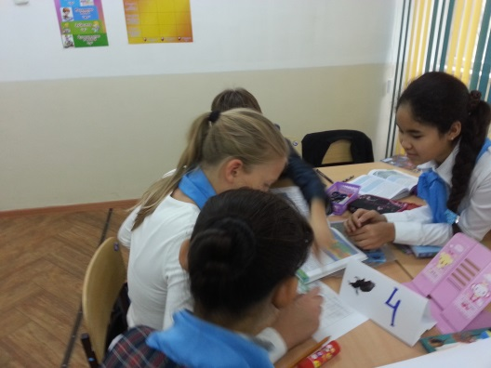 В ходе диалога ребята научились критически мыслить, решать сложные проблемы на основе анализа обстоятельств и соответствующей информации, взвешивать мнения, принимать продуманные решения, участвовать в дискуссиях, общаться с другими людьми. Благодаря диалогическому обучению складывалось сотрудничество. Пассивных учащихся с каждым уроком становилось меньше, потому что каждому хотелось выразить свое мнение, свои мысли.Когда работа шла в группе, уже происходило здоровое соперничество: каждый старался говорить правильнее, грамотнее, опираясь на текст и факты. На таких уроках ученики больше думали, чаще говорили у них активнее формировалось мышление и речь, системой посильных вопросов и заданий, например: сравни, сопоставь, вспомни, я подвожу учащихся к самостоятельному открытию новых знании.

В результате дети открыли и освоили новые знания, учились применять их на практике. При групповой работе учащиеся в диалогической беседе научались навыкам взаимооценивания и самооценивания.

При работе с учениками я начала с наиболее простых форм групповой работы используя приемы: гографическая дуэль, аквариум. Ценное в этих работах заключалось в том, что они позволяют школьнику не только выразить свое мнение, взгляд, оценку, но и, услышав аргументы партнера по игре, подчас отказаться от своей точки зрения или существенно изменить ее. Также можно использовать побуждающий диалог, создающий ситуацию, при которой учащиеся вынуждены о чем-то догадаться, выдвинуть гипотезу или сделать обобщение. На уроках я предлагала задания ученикам, выполнив которые, ученики догадывались о теме урока, старались сами формулировать цели данного урока, самостоятельно осуществить рефлексию прошлого урока. Создание коллаборативной среды, среды сотрудничества и взаимоподдержки, позволило преодолеть стереотипы традиционного преподавания и правильность выбранных новых подходов в преподавании и обучении. Во время учебных заняти диалог велся в группах и при составлении кластеров, когда все участники группы активно включались в работу. В процессе исследовательской беседы дети предлагали свои идеи и обсуждали план защиты кластера, как это происходило при изучении свойств океанической воды. Происходил диалог «ученик-ученик», который позволял находить совместные решения. Учащиеся перечислили все свойства воды, аргументировав свои ответы примерами. Защищали проект представители групп, используя выборность по системе: делегат, доверие, все, выбор. Затем, обговорив критерии оценивания, дети смогли оценить работу каждой группы. Оценивание на уроках осуществлялось самооцениванием и взаимооцениванием. Применение формативного оценивания, таких как три хлопка, светофор позволило учащимся определить какие имеются пробелы, недоработки и незнания у каждого из них, при этом каждый определял свои пути выхода, путем анализа своей деятельности.

Работая в группах или парах всегда определялся лидер. Лидерство может захватить и удерживать один партнер; лидерство может переходить от одного к другому; диалог происходит на паритетных началах. В учебном диалоге лидер, по существу, один – это учитель. У учащегося лидерство может оказаться случайно, либо сознательно передаваться ему учителем. Как правило, этот прием применялся с дидактической целью.

Так на уроке сильные дети были лидерами в группы, для того, чтобы они могли помочь и контролировать работу групп. Совместная работа учащихся, прослеживалась на каждом уроке,дети выполняли различные по сложности задания и помощь консультантов была необходима. Так при выполнении практических задании сильные ученики помогли построить алгоритм работы и успешно выполнить сложное географическое задание. В процессе работы дети вели исследовательскую работу и пришли к выводу, что с начало нужно проработать с общей физической картой, а уже потом с климатической картой, уже потом карты нужно совместить и привести примеры. Посильную помощь группе в этой работе играли Жулдыз, Сабина, Мария,Адель. Они сумели убедить учащихся в необходимости построения алгоритма.

В течении всех последовательных уроков, я старалась развить познавательный интерес учеников к предмету и именно диалоговое обучение мне в этом помогло. А именно:

Вызвать интерес к изучаемой теме у класса личным примером( начало диалогового обучения)

Старалась настроить класс на размышления, рассуждения по изучаемой теме

Создають спокойную доверительную атмосферу, атмосферу единения, совместного размышления между учителем и учениками в группах, такая атмосфера рождает силу коллективной мысли.

Именно эти составляющие определили успешность реализованного модуля в серии последовательных уроков.

В учебном диалоге позиции групп были жестко фиксированы: лидер учит, наставляет, учащийся обучается, воспринимает обучающее действие, реагирует на него определенным образом.Мною была организована самостоятельная познавательная деятельность учащихся, направленное на увеличение активности учащихся, при этом учащиеся, не боялись реакции со стороны учителя, аргументировали свою позицию.

При организации процесса диалогового обучения я придерживалась основных компонентов педагогического диалогового метода:

Я учитель- коммуникатор, то есть я тот, кто задает смысловую направленность диалога, ставит перед своими учениками «задачу на смысл»;

Определять мотив и цель смыслообразования( то, что должно в диалоге порождать желание учеников вербализовать личностный смысл);

Определять содержание ( потенциальное поле уточнения, так сказать «кристализации» смыслов, понятии);

Определять форму коммуникации(устный или письменный диалог);

Учитывать личностные характеристики учеников( их мотивационно-смысловые особенности;

Предполагать результаты(обратная связь, выявляющая особенности в данном диалоге, соотносить с уровнем учебного результата.)

Использовать следующие формы организации общения: «заверши фразу», «маска, я тебя знаю», «древо мудрости», «составь рассказ».

Развитие диалогического обучения подготовило ученика к поиску самостоятельного решения. Главной особенностью этого модуля является то, что новые знания не даются в готовом виде. Дети в процессе самостоятельной исследовательской деятельности добывали их самостоятельно. Лучше усвоился тот материал, который нашли дети сами и выразили по-своему. Учитель лишь направлял эту деятельность и в завершении подводил итог. На таких уроках ученики больше думали, чаще говорили, активнее формировалось мышление и речь. Они учились отстаивать собственную позицию, проявляли инициативу и в результате вырабатывали характер, так на втором уроке по теме «Поверхностные течения» после актуализации знаний, дети сами определили тему урока, а на третьем и четвертом уроке, в процессе выполнения заданий и практических упражнении дети самостоятельно выработали цели урока, при этом все учащиеся проявили активность. Диалоговое обучение дает возможность скованным ученикам раскрыться, которые раннее не могли этого сделать, стеснялись задавать друг другу вопросы и на которые затруднялись ответить. Поиск ответов производили вместе, сообща в команде и через исследовательскую беседу. Так я увидела, что работая в группе Данил, Камила, Максат могли свободно общаться и с помощью учебника находить правильные ответы на поставленные вопросы. Например, работая над заданием «географическая дуэль» дети прорабатывали ответы с начало индивидуально, а уже потом при помощи учителя или эксперта. В итоге дети хорошо усвоили тему и отметили, что данная форма подачи материала очень им понравилась.

На протяжении всех уроков я наблюдала за учащимися и видела изменения в их поведении и их отношении к обучению. Дети вели себя по-другому, не стесняясь задавали вопросы друг другу, просили помощи даже у тех ребят, с которыми общались только во время уроков. Я пронаблюдала за работой в паре Камилы и Данила. Эти дети практически не общались друг с другом, у них разные интересы, но на уроке они работали вместе, совместно маркировали текст и осуществляли взаимопроверку. Так был налажен первый контакт, ведущий к взаимопониманию.

В классе, во время уроков и во внеурочное время, у меня был налажен контакт со всеми учениками класса, была создана атмосфера сотрудничества и взаимопонимания, дети вели себя свободно, активно участвовали в обсуждениях. При опросе всего класса я старалась охватить всех детей и вести диалог со всеми учащимися, уделяла одинаковое внимание всем детям.

Многие исследования обращают внимание на то, что наибольшей пользы, достигнет такое обучение, при котором соблюдаются паузы как п*осле постановки вопроса* *ученику,* так и *после получения ответа ученика* на вопрос. Харгривс и Гэлтон (2002) обнаружили, что в среднем учитель ждет около двух секунд перед тем, как либо повторить вопрос, перефразировать его и задать другому ученику, либо уточнить его самому. Именно это позволяет вести продуктивный диалог в классе.

На своих уроках в диалоговой беседе, после заданного вопроса я, выдержав паузу, даю возможность, учащимся сосредоточившись на вопросе, дать правильный ответ. Так, Сандине, после услышанного вопроса, нужно подумать, прежде чем ответить. А вот Иван дает быстро реагирует и дает правильный ответ. Это говорит о том, что у детей различная скорость мышления, которая в результате использования диалогического обучения может повыситься.

Учебный диалог – важнейшая сторона деятельности и учителя, и ученика. В связи с этим отношение к нему является более ответственным, чем,  
например, к обыденному житейскому диалогу. Как учитель, так и ученик  
активно направлены на построение адекватной модели партнерства как основы для ориентации своей деятельности.

Анализируя обученность учащихся, я прихожу к выводу что, диалогическое обучение дает положительные результаты:

Дети научились слушать и слышать друг друга;

Высказывать свое мнение;

Совместно решать проблемные вопросы;

У них появилось чувство уверенности в своих силах;

Стали формироваться элементарные навыки поисковой и исследовательской деятельности.

Появился интерес к учению

Мне кажется, что мои семиклассники легко адаптировались в новой обстановке: процесс перехода оказался быстрым и безболезненным. Считаю, что работая по-новому, вызвала живой интерес к учебному материалу, эмоциональную отзывчивость, сопереживание первым исследователям океанов. Уроки были очень результативными, учащиеся стали критически относиться не только к себе, но и меня оценивать по-другому. Для меня осмысление своей деятельности принесло не только удовлетворение результатами своего труда, но я поняла, каким высоким требованиям должен соответствовать современный учитель географии, если он хочет воспитать любовь к путешествиям и к открытиям. Диалоговое обучение это высший пилотаж учителя-естественника. И это все складывается «из мимических, пластических, интонационных, лексических умений педагога, его темперамента, чувства меры адекватного восприятия ребенка»- писала Булатова О.С. Учитель географии, как никто другой должен обладать педагогическим артистизмом. «Никто не может ничему научиться у человека, который не нравится»- писал Ксенофонт. Я впервые испытала радость от своего труда, Несомненно, как профессионал, я выросла в своих глазах.

В дальнейшей педагоческой практике я предполагаю изучить опыт других сертифицированных учителей и систематический внедрять идеи Программы в учебно-воспитательный процесс.

Используемая литература:

Руководство для учителя, 2012

Выготский Л.С. Мышление и речь. М, Наука, 1974.

Горелик И.Ф. Педагогический анализ личностно-ориентированного урока.2001.